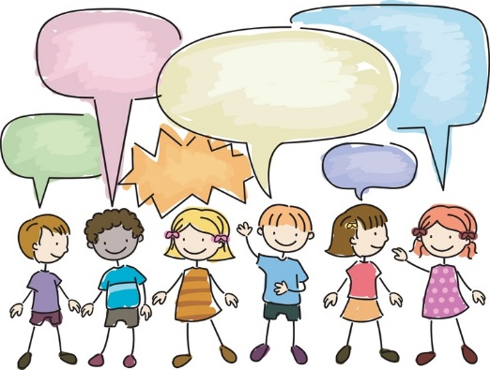
Tips för att stöda tal- och språkutvecklingen
Ritva Ketonen, speciallärare och talterapeut. Lastentarha 5/18
Upprätthålla barnets vakenhet
- Håll struktur på vardagens aktiviteter.
- Ge barnet bara en instruktion i taget.
- Kräv inte ständigt att barnet skall klara av för honom svåra saker, utan gör också saker som barnet redan kan.
- Ge barnet bara några valmöjligheter i valsituationer.
- Stanna upp barnet i samspelsituationer: titta i ögonen, gå nära, berör och benämn barnet vid namn.

Kontakt och samspel
- Öva samspel genom lek och fantasi: tag med mjukisdjur i samspelssituationer som agerar i leken.
- Gör saker tillsammans och ta in turtagning: först jag och sedan du- och ibland du och sedan jag. Om barnet inte kan ta initiativ, så kan den vuxna börja och låta barnet fortsätta. Då barnets färdigheter har övats upp, kan barnet få börja aktiviteten och ge instruktioner till den vuxna.
- För att lära sig kontakt och samspel, så behövs fysisk närhet, beröring och ögonkontakt.
- Benämn känslor och prata om dem genom att använda mjukisdjur, berättelser och fantasilekar.

Uppmärksamhet och handledning i aktiviteter
- Då ni leker och gör saker tillsammans, berätta vad ni gör. Du kan använda ord som hjälper att strukturera ordningen t.ex. först, sen och till sist.
- Vägled barnet språkligt i aktiviteter och ge korta, klara instruktioner i logisk följd.
- Ni kan också använda bilder för att stöda i aktiviteter t.ex. dag- veckokalender med bilder för olika verksamheter. Färger, bilder och visuella hjälpmedel kan gestalta vilka aktiviteter som hör till dagen.
- Ge barnet beröm direkt då det lyckats. Det motiverar barnet.
- Ge positiv feedback regelbundet och konsekvent.

Visuell och auditiv gestaltning
- Träna koncentration genom att tillsammans följa med en egengjord dockteater eller läsestund.
- Lyssna på ljud från naturen och från andra föremål. Fundera varifrån ljudet kommer.
- Börja urskilja ord, stavelser och språkljud då barnet närmar sig skolåldern.
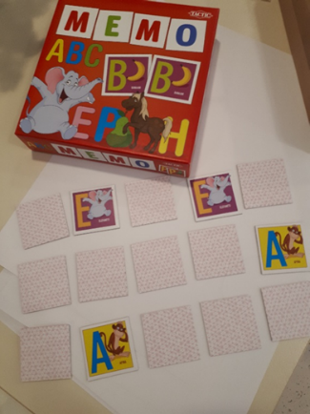
- Om barnet har svårt att reagera på ljud, är det bra att minska på ljudstimulans och använda visuell kanal (stödtecken och bilder). Detta kan hjälpa barnet att koncentrera sig på gemensam uppgift. Genom att minimera ljudstimulans, blir det också tryggare att bekanta sig med olika ljud.
- Visuell gestaltning tränas upp med hjälp av olika pussel, formspel... Genom att söka rätt på detaljer ur bilder tränas också den visuella förmågan.

Språkanvändning i vardagssituationer
- Öva på att begära, fråga och berätta.
- Öva olika frågor; Varför? När? Med vem?
- Bygg upp situationer där barnet behöver tala till vuxna t.ex. be om leksaker, fråga vad det skall göra eller berätta om vilken mat det fått i daghemmet.

Grammatik och begrepp
- Benämn och öva basbegrepp genom att ta fasta på barnets intressen t.ex. om barnet tittar på en blomma, kan du säja: ”Där är en fin blomma”. Begreppen kommer inte till barnets ordförråd bara genom att benämna föremål som inte just då motiverar barnet. (”det här är ett bord, det här är en stol”).
- Om barnet tittar på blomman och säjer ”omma”, rätta inte barnet utan säj; Du har så rätt, där är en otroligt vacker blomma”
- Kategorisera vardagens föremål och bilder och träna över- och underbegrepp (t.ex. vad hör till gruppen djur och till vilken kategori hör tallriken)
- Fundera och prata, vilka föremål är lika och vilka olika eller vilka föremål är stora och vilka är små.

Språklig medvetenhet
- Fundera tillsammans på ordens ljud-skillnader. Är orden får och tår lika eller olika ord?
- Fundera; hörs det i ordet Uggla stavelsen ugg eller hur börjar och slutar ordet ”morot”.
- Hörs det surrande r-ljud i ordet drake.
- Fundera på tokigheter i meningar och hitta fel t.ex. Pappa äter en toffla (våffla).
- Rimma och jämför ordens längd. Vilket ord är längre, ”flodhäst” eller ”ko”.
- Titta på bilderböcker tillsammans och berätta om dem med egna ord.

